Mokytojo lapas

Įelektrinta dalelė elektriniame lauke
Geogebra: www.geogebra.org/m/aczqeyup
Dvi metalinės plokštės, įelektrintos priešingo ženklo krūviu.
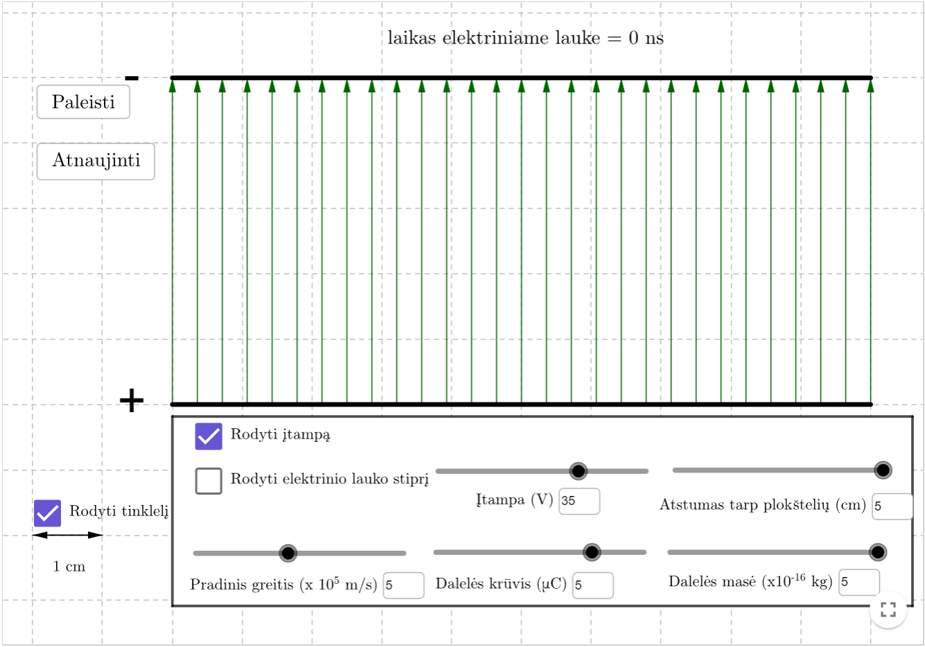
1. Nubrėžkite elektrinio lauko linijas, laikant, kad plokštelės yra be galo ilgos.
Atsakymas:
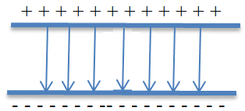
2. Nubrėžkite elektrinio lauko linijas, laikant, kad plokštelių ilgis yra 10 cm.
Atsakymas:
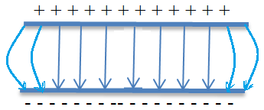
3. Kaip kinta elektrinio lauko linijų tankis, stiprėjant elektriniam laukui? Ką parodo elektrinio lauko linijų tankis?
Atsakymas: Stiprėjant elektriniam laukui, linijų tankis didėja. Linijų tankis parodo elektrinio lauko stiprį.

4. Kaip keičiasi elektrinio lauko stipris, artinant metalines plokšteles?
Atsakymas: Stiprėja.

5. Kaip keičiasi elektrinio lauko stipris, mažinant įtampą tarp metalinių plokštelių?
Atsakymas: Silpnėja.

6. Į tarpą tarp plokštelių, lygiagrečiai plokštelėms, įlekia elektronas. Nupieškite elektroną, nurodykite jo krūvį bei judėjimo trajektoriją.
Atsakymas:
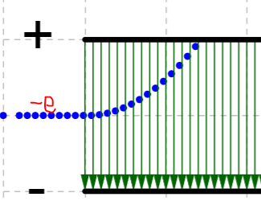

7. Į tarpą tarp plokštelių, lygiagrečiai plokštelėms, vienodu greičiu įlekia vienodai neigiamai įelektrintos, skirtingos masės dalelės. Palyginkite dalelių judėjimo trajektorijos kreivumo spindulį. Atsakymą pakomentuokite.
Atsakymas: Kuo masė didesnė – tuo dalelė inertiškesnė ir jos trajektorijos spindulys yra didesnis.

8. Į tarpą tarp plokštelių, lygiagrečiai plokštelėms, vienodu greičiu įlekia vienodos masės ir vienodo modulio, bet skirtingo ženklo krūvį turinčios dalelės. Palyginkite dalelių judėjimo trajektorijos kreivumo spindulį. Atsakymą pakomentuokite.
Atsakymas: Kreivumo spindulys vienodas. Dalelės nukrypsta į priešingas puses.
9. Į tarpą tarp plokštelių, lygiagrečiai plokštelėms, vienodu greičiu įlekia vienodos masės ir skirtingą krūvį turinčios dalelės. Palyginkite dalelių judėjimo trajektorijos kreivumo spindulį. Atsakymą pakomentuokite.
Atsakymas: Kuo krūvis didesnis – tuo kreivumo spindulys mažesnis, nes jėga veikianti dalelę yra didesnė.

10. Į tarpą tarp plokštelių, lygiagrečiai plokštelėms, skirtingu greičiu įlekia vienodos masės ir vienodą krūvį turinčios dalelės. Palyginkite dalelių judėjimo trajektorijos kreivumo spindulį.
Atsakymas: Kuo greitis mažesnis – tuo kreivumo spindulys mažesnis.

